赣州现代科技职业学校2021年招生简章

赣州现代科技职业学校简介
赣州现代科技学校是一所经赣州市教育局批准、省教育厅备案的全日制中等职业学校。是江西省唯一的服装精品专业的全日制中等专业学校。学校自1994年办学以来，始终秉持“创精品职校、育高技人才”的办学宗旨，经过几十年的努力，学校逐渐打造出江西省最具备品牌特色的中等职业技术学校。并且被评为国家省级达标学校，江西省精品特色学校、江西省技能竞赛先进单位、赣州职业教育先进单位
学校坐落于国家历史文化名城，全国文明城市——赣州，这里山清水秀、人杰地灵、交通便利。学校校风淳正浓厚，各实训设施设备齐全，拥有时装展览室、服装制版裁剪室、化妆室、摄影工作室、电子商务实训室、计算机实训室、舞蹈实训室、钢琴实训室、学生作品展示厅、护理实训室、人体结构医学实训室等。学校采用多媒体教学，生活设施齐全，是莘莘学子求学的摇篮，有识之士成才的沃土。
学校教学质量一流，办学实力雄厚，学生在参加国家、省、市级技能比赛中获得了优异的成绩。近年来，我校先后荣获赣州市级技能大赛“一等奖”16人次、“二等奖”22人次、“三等奖”12人次；荣获省级技能大赛“一等奖”12人次、“二等奖”19人次、“三等奖”13人次；荣获国家级技能大赛“三等奖”6人次、“二等奖”1人次等荣誉，我校在中等职业技能大赛中名列前茅。
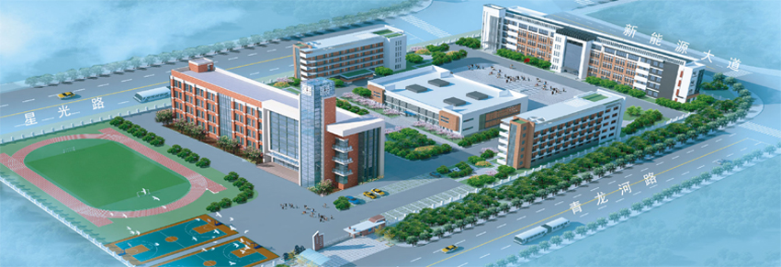
我校自创办以来，根据行业和经济社会发展对人才需求的变化，大力发展职业教育，与省内外多所知名品牌高校合作办学，有：赣南卫生健康职业学院(原卫校)、南昌理工学院、江西环境工程职业学院、江西应用职业技术学院、江西卫生职业学院、江西服装学院、江西科技学院等。开设专业有：服装设计与工艺、摄影与影视技术、化妆美容、美容美体(卫校3+2)、护理医学大专班、学前教育大专班、小学教育大专班、广告设计与平面设计、UI设计、电子商务定向班、新能源汽车等。并且与200余家有良好信誉和实力雄厚的企业建立了密切的关系，让我校每一位学生实现98%对口就业，并且80%以上为中层骨干岗位，就业满意率达到90%以上。
学校近年来在市委、市政府的大力支持下，规模不断发展壮大，现自有章贡校区已远远不能满足学校未来的发展需求，学校在赣州职教园区投资近1.2亿元建设新校区，占地近6万平米，目前也是赣州中职学校中拥有自建校区的学校之一！
办学实力雄厚：
学校坐落在赣州市生态公园——沙石镇，这里山清水秀，交通便利，校园环境幽雅、空气清新。学校校风淳正浓厚，各项设施设备齐全，拥有教学楼、计算机房、多媒体教室、工艺室、练功房、作品展示厅、食堂和篮球场等，是莘莘学子求学的摇篮，有识之士成才的沃土
专业，特色鲜明：
学校以“服装设计与工艺”为品牌专业（也是江西省精品专业），以“化妆与摄影”专业为特色专业，以“高铁乘务”专业为新兴专业，以计算机应用（平面设计、电子商务、会计电算化）和“学前教育”为基础专业。通过“校企合作，订单教学，技能本位”的模式培养，逐步形成了所开设专业门类齐全，与社会、企业等用人单位联系紧密，办学特色鲜明，学生所学专业与就业对口率最高的职业学校。
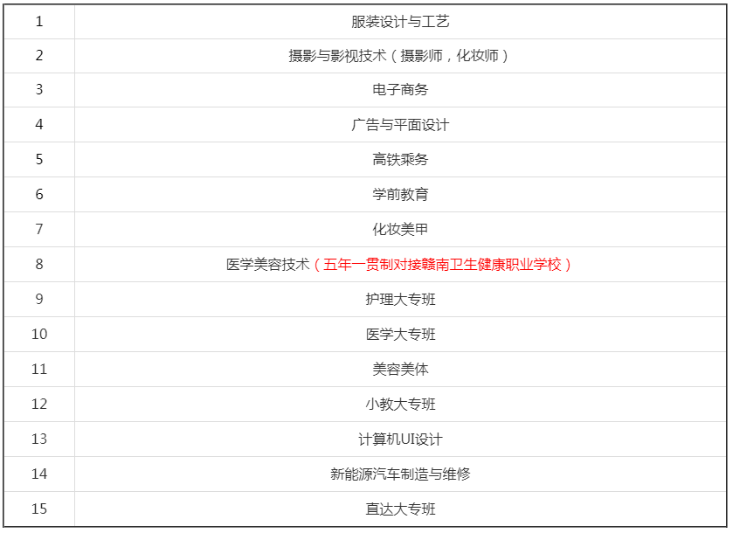

资助政策：
一、国家助学金补助政策：罗霄山区集中连片特困地区（瑞金、宁都、兴国、于都、会昌、安远、石城、南康、寻乌、赣县、上犹、莲花县、遂川县、永新县、乐安县）农村户籍的在校享受均享受两年国家助学金（标准：2000元/年） 城市、县镇户籍及非特困农村户籍的家庭经济困难学生均按在校生15%比例享受国家助学金。
二、除章贡区河套内的四个城市户籍生源外，其它地区农业户籍（含县镇非农）生源均可享受850/年的免学费政策，共计享受3年。
三、建档立卡的精准扶贫户，可到所在县扶贫办申请3000/年（共计两年）的扶贫资助。
培养理念先进：
学校把情景式教学模式贯穿于教学活动的始终，就是将“教、学、做”融入整个过程，理论与实际紧密联系起来，既为学生打下了坚实的理论基础，又培养了学生观察问题、分析问题、解决问题的能力，从而不断提高学生的专业素养。学校还通过各类赛事（技能赛、作品赛）为学生搭建高水平的质检平台。
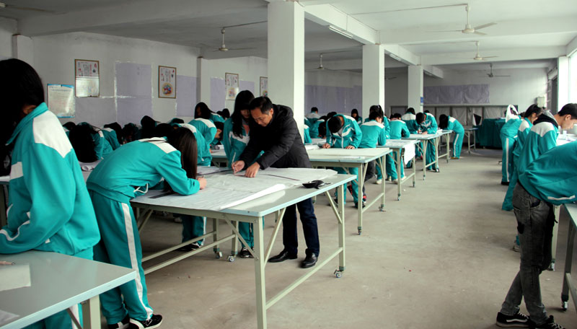
(实训室环境)
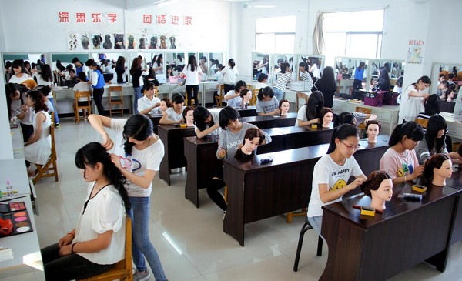
（实践教室）
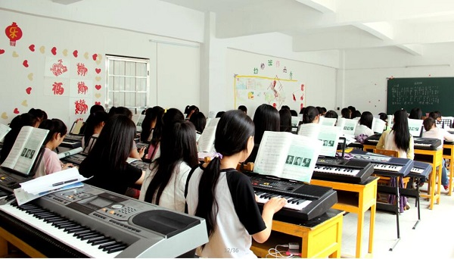
（琴房环境）
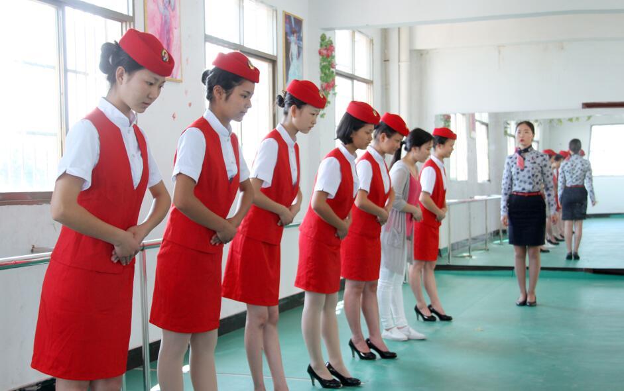
（礼仪课堂）
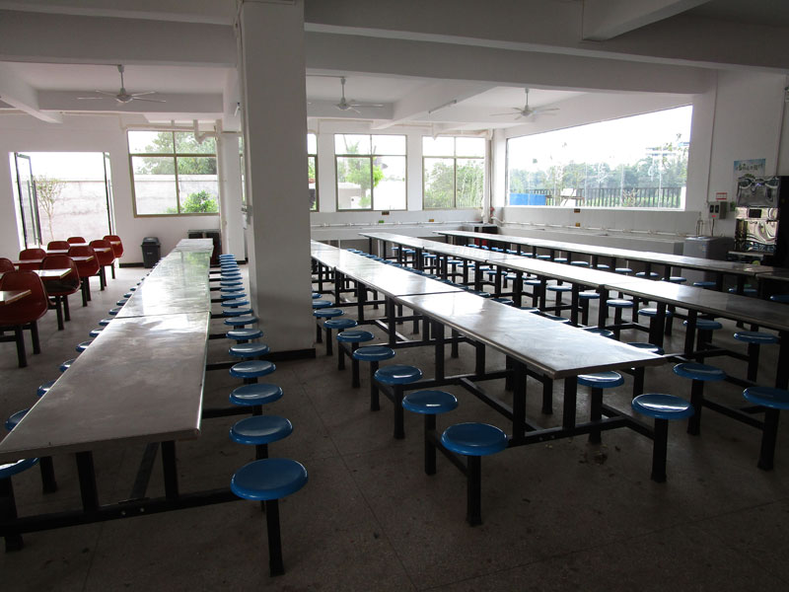
（食堂环境）
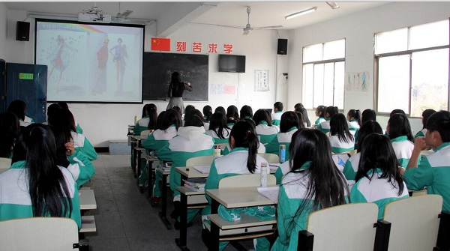
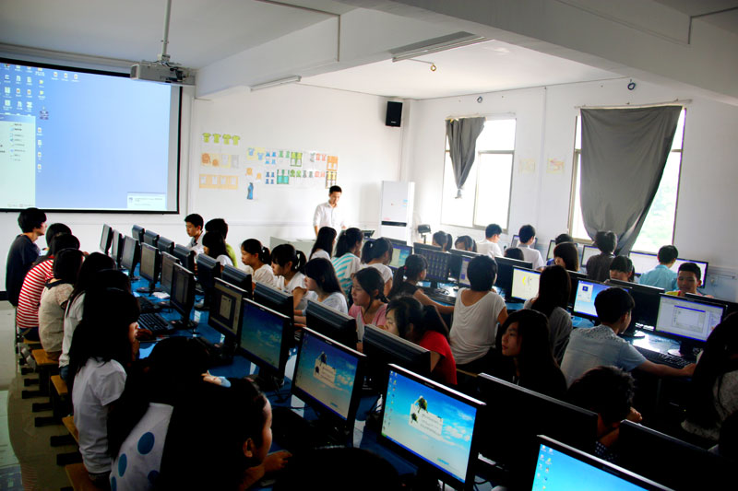
（多媒体教室）
教学质量一流，办学业绩卓越：
办学以来，特别是近年来，我校先后荣获赣州市服装技能大赛“一等奖”12人次，“二等奖”18人次，“三等奖”8人次；荣获省服装技能大赛“一等奖”6人次，“二等奖”11人次，“三等奖”16人次；荣获国家服装技能大赛“三等奖”2人次等荣誉。2014年，在赣州市举行的第十二届省运会上，我校被指定为省运会志愿者服装及礼仪服装设计单位。2015年，我校学生荣获全国服装技能大赛三等奖，2016年我校学生在全省中等职业学校第13届技能赛中囊括了一、二、三等奖；2016年我校被授予第44届世界技能大赛江西省集训基地（服装类）
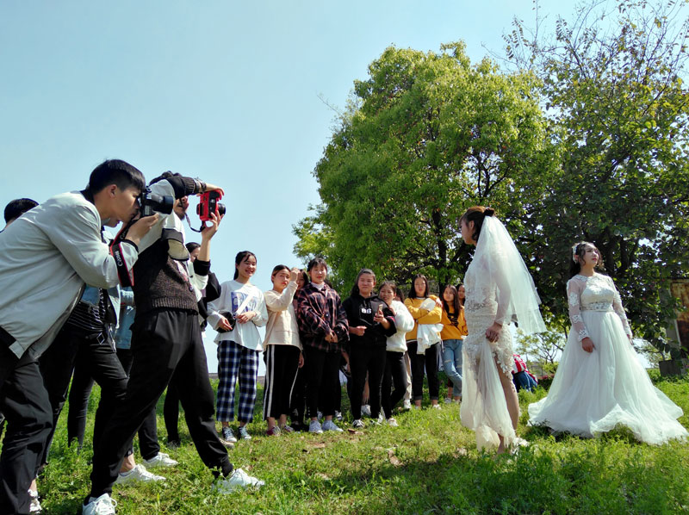
（户外教学）
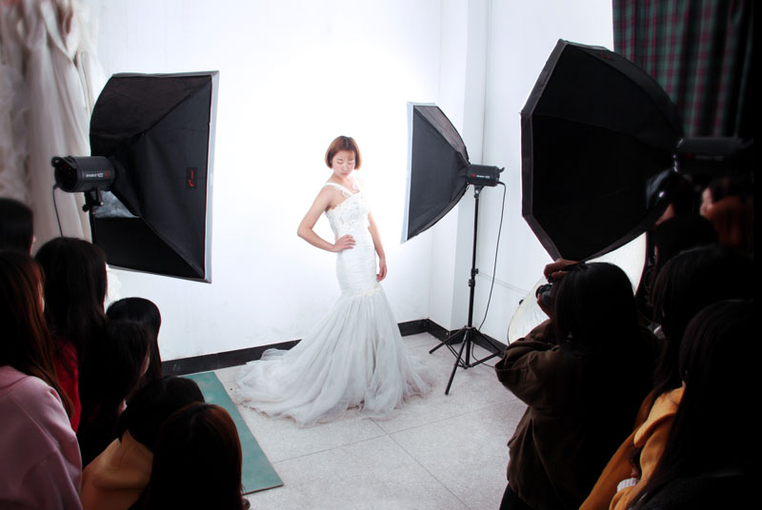
（影棚拍摄）
社会声誉优良，就业前景广阔：
我校自创办以来，不断的在积累办学经验中丰富学校文化，创新办学品位。学校本着“一切未为了学生，为了学生的一切”的原则，招生一个，成就一个，就业一名，致富一家。让学生拥有技能，拥有素质，获得成功。近几年以来，我校已经为社会培养了数千名服装技术人才，我校毕业的每一个学生100%专业对口，80%以上是技术岗位或公司骨干。学校先后多次获得江西省农村劳动力转移培训基地及赣州市劳动就业先进单位等荣誉。

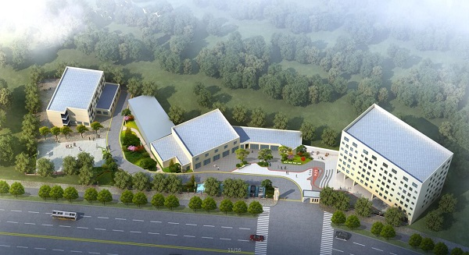
（校园鸟瞰图）

